

****БЕЛГОСЦИРК

**“ПЛАНЕТА ЦИРК”**

**22.02 23.02**

****Белгосцирк приглашает в незабываемое путешествие в мир волшебства вместе с программой **«Планета «Цирк»!** Зрителей ждут захватывающие трюки акробатов в колесе смелости и на русской палке, воздушных гимнастов на мачте и в скрипичном ключе! На манеже -    вольтижеры, жонглер, трансформация, дрессированные медведи, собачки и кошки, клоуны и многое другое!

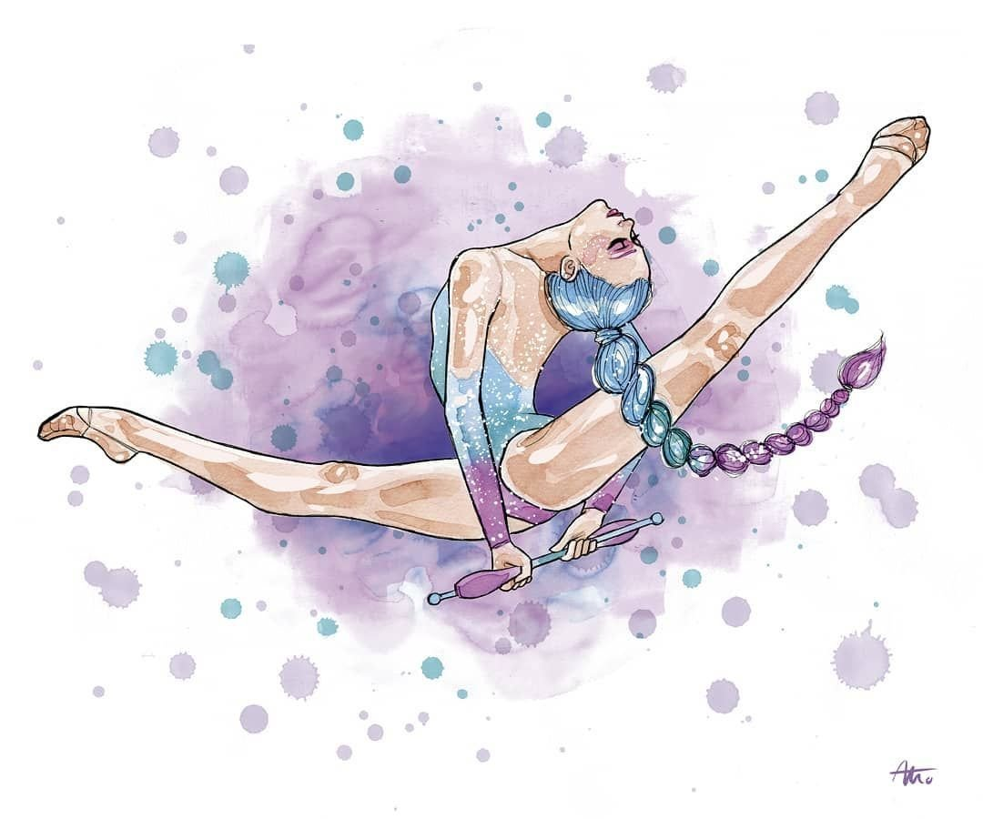Это яркое шоу, где сливаются фантазия и реальность, а каждый номер наполняет сердца зрителей восхищением!  **«Планета «Цирк»**– это целый мир чудес и удивительных приключений! Станьте частью этого волшебного шоу!

**Стоимость:** от 68 руб.

**В стоимость входит:**

* билет на представление,
* проезд на автобусе туркласса,
* экскурсионное обслуживание.



**Бронирование:** 8029-566-83-70

